系统架构

v4.5.1

环境 2

服务器与开发 2

框架 3

开发流程 3

环境搭建 3

开发流程 5

配置 7

日志 7

端配置 8

核心配置 8

新增配置 8

JMX 9

公共资源 9

核心组件 9

任务调度 9

异步任务 10

支付 10

推送 10

Redis 11

SpringCache 11

分页查询 11

FastDFS 11

权限 12

其他 12

UTIL 12

convert 12

date 12

email 13

json 13

sms 13

string 13

view 14

其他 14

JS插件 14

Ajax 14

上传 14

城市选择 15

时间选择 15

树Ztree 15

DataTables 16

编辑器 16

弹窗 16

部署 17

普通部署 17

Jenkins部署 18

开发规范 20

包规范 20

命名规范 20

SQL规范 21

接口规范 21

SVN 22

注释 22

返回码 23

其他 24

测试模块： 24

SpringCloud 24

项目打包 24

更新 25

图表 25

# 环境

## 服务器与开发

JDK1.8

MySQL 5.6+

Maven 3.3+

Redis 2.8+

CentOS 7

开发工具：IDEA 2017.3

## 框架

SpringBoot 2.0 RELEASE

SpringCloud 2.0

Mybatis 3.4.5

# 开发流程

## 环境搭建

1、使用IntelliJ IDEA，打开软件，从SVN检出项目

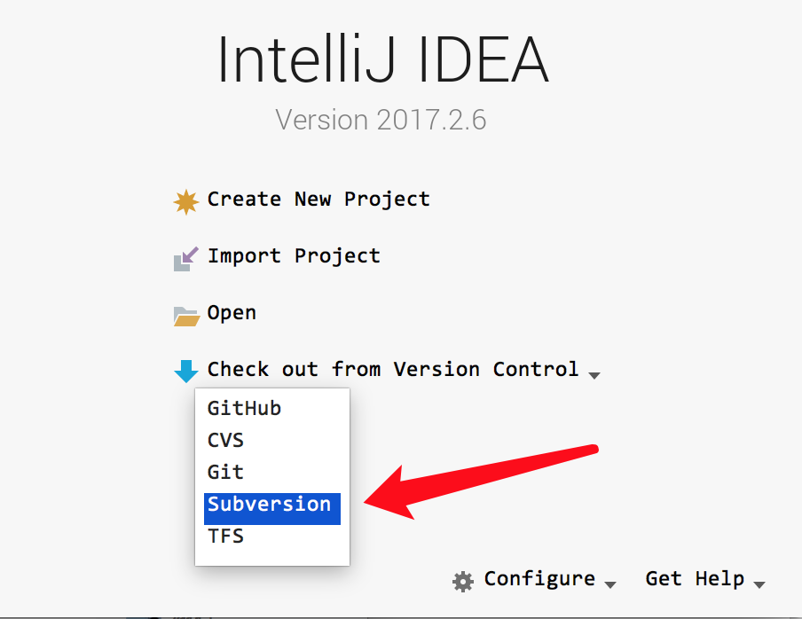

2、点击Open，打开项目所在路径（最外层文件夹），不建议使用Import Project。

3、点击最右侧的选项卡Maven Project，，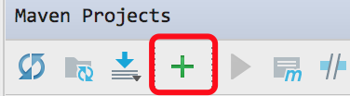,

再点击‘+’，选择 jframe/pom.xml文件，之后会自动关联模块，并下载Jar包。

4、 

**点击上图1处**，显示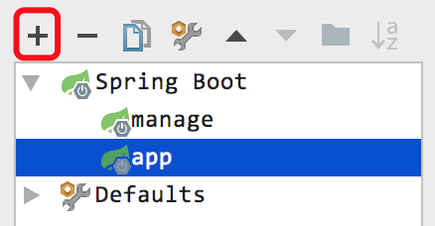，点击‘+’，找到SpringBoot(如没有，则可能未安装专业版IDEA)。

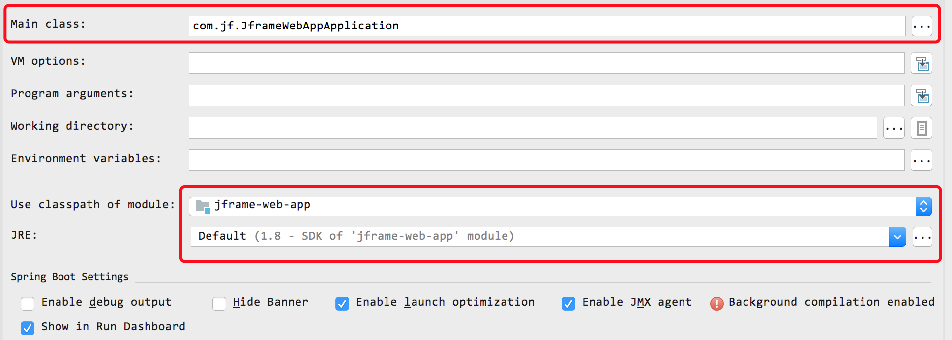

配置如上，选择对应的引导类和模块，确认即可。

**点击2处**，选择JDK版本，最低**1.8**.

## 开发流程

1、数据库实体类和Mapper生成

jframe-utils/src/main/java/com/jf/db/GenerateBeansAndMybatisUtil

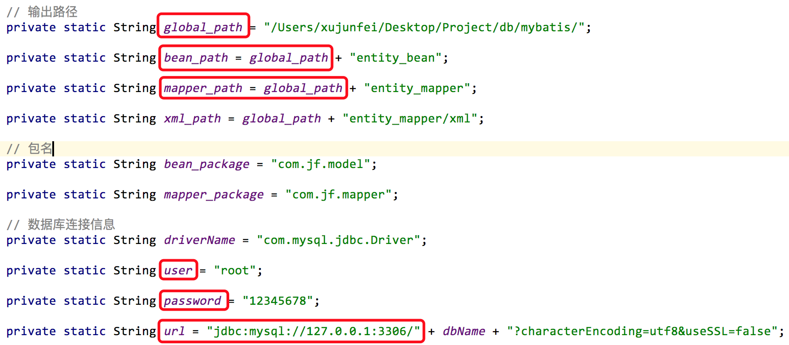

**建立文件夹**，**修改数据库连接池**，右键Run该类，即可在文件夹内生成对应的实体类和Mapper文件。

将对应的实体类和Mapper分别放置到**jframe-model**模块中。

实体类都需要继承BaseVo类。

mapper提供的接口：

findByCondition (BaseVo baseVo);

findById (Long id);

insert (User bean);

insertBatch (List<User> list);

update (User bean);

delete (Long id);

提供通用的xml代码片段：

COMMON.DATE、COMMON.PAGE、COMMON.USER

baseCondition、simpleColumn、allColumn

*对于SQL规范会在最后的规范中说明。*

2、**Service**

jframe-core/../service

如果Service需要事务，请在类前加上@Transactional

注入Mapper，使用@Resource或@Autowire

3、在jframe-web-manage开发页面

如果是页面，直接在类注解**@Controller**，方法上@RequestMapping，返回String；

如果全是JSON数据，使用**@RestController**，并且方法只需要注解@GetMapping或@PostMapping，返回ResMsg类型。

页面模板在**resources/templates**，以**ftl**结尾，按模块划分。

head标签加入**<#include "include.ftl"/>**引入全局JS/CSS。

页面布局统一，**查询栏，工具栏，列表，分页**。

4、在jframe-web-app开发APP接口

一般使用**@RestController+ @GetMapping**或**@PostMapping**注解，返回**ResMsg**。

操作**Token**，直接在需要的方法参数前加上：**@Token**，目前是**token和id**进行绑定，用于用户识别。

# 配置

## 日志

jframe-core/src/main/resources/logback-boot.xml

分别配置：**LOG_HOME**和**LOG_HOME_PRO**为**测试**和**生产环境**的日志地址

日志名称通过环境变量获取（具体查看部署脚本），未指定则使用***jframe***为日志文件名称。请确保日志**目录存在**，并且**可写**。

## 端配置

jframe-web-test/src/main/resources/application.yml

具体可参考注释，注意以下几点：

1. **server.port**和**spring.application.name**唯一

2. **app.pro**为**生产环境**需要调用的配置

3. **app.db.enabled**为组件开关（如不启用可以不写）

## 核心配置

jframe-core/src/main/resources/application-dev.yml

该环境是测试环境，如需生产环境，在端配置指定：**spring.profiles.active: pro**

具体配置依次如下：

日志（logging）、Tomcat服务(server)、缓存(cache)、session、mvc、

上传限制、资源目录、json、Freemarker、数据源(druid)及监控、

异步任务、邮件、缓存(redis)、JMS(activemq)、fastfdfs、Eureka注册、

熔断器(feign)、监控(Actuator)

**系统配置：**appkey、自定义静态目录、日志目录、dfs nginx地址、支付 宝、微信、上传等。

## 新增配置

在application-dev.yml新增属性，要求如下：

1. TAB必须为两个空格

2. 明确层级关系

3. 建议全部小写，多个单词用下划线分割

在jframe-core/src/main/java/com/jf/system/conf/SysConfig.java 新增字段（如果新增的属性为三级，需要将第二级定义为静态内部类，再定义字段），并生产get/set方法。

## JMX

启用JMX监控：rmi.enabled=true

run启动脚本，在java命令后追加：

-Djava.rmi.server.hostname=192.168.1.199

## 公共资源

jframe/public

- static 静态文件

- common 公共的css、全局JS函数

- library JS插件库

- templates freemarker模板

# 核心组件

## 任务调度

jframe-core/src/main/java/com/jf/system/schedule/ScheduleConfig.java

新建任务类，如日任务：DayJob，使用注解：**@EnableScheduling @Component**

在具体的方法上加上注解：**@Scheduled**(cron = "0 0 23 * * ?")

可在类中直接注入**Service**

以上为Spring自带的，如果使用**Quartz**，在jobs包中建立类继承**QuartzJobBean**，然后在**QuartzConfig.java**创建@Bean，如同*JobDetail()*

## 异步任务

jframe-utils/src/main/java/com/jf/sms/SMService.java

异步方法所在类需要注解：**@Component**

在需要异步的方法上加上注解：**@Async**

## 支付

jframe-core/src/main/java/com/jf/system/third/alipay

**1. 支付宝**

下单：AliPayUtil.alipay(String body, String subject, Double price, String orderNum, String url)

转账：transfer(String orderNum, Double price, String account, String realname)

检查到账状态：check(String orderNum, String thirdNum)

Service调用：**AliPayService**.alipay("充值", "账户充值", money, orderNum)

**2. 微信同 WxPayService**

## 推送

jframe-core/src/main/java/com/jf/system/third/jpush/JPushService.java

注入**JPushService**，调用方法

sendPush(**final int** devive, **final** String alert, **final** Map<String, String> extras, **final** String... id)

devive 设备类型

alert 推送内容

extras 额外参数

id 设备id

## Redis

注入：**RedisTemplate**

调用接口方法

如：**template.** **opsForValue().set**(String key, String value)

## SpringCache

**Service**层中，在查询方法上加入注解：

@Cacheable(value = **"user"**, key = **"'findUserById'+#id"**)

在增删改方法中加入注解：（更新会直接删除老数据）

@CacheEvict(value = **"user"**, key = **"'findUserById'+#user.id"**)

## 分页查询

**pagehelper**

condition.setPage(**true**);  
List<User> list = **userMapper**.findByCondition(condition);  
**return new** PageInfo(list);

默认不分页，需要设置**page = true**

## FastDFS

注入：**FastFileStorageClient**

调用：

StorePath storePath = **storageClient**.uploadFile(file.getBytes(), suffix);  
String filePath = **config**.getFdfsNginx() + storePath.getFullPath();

## 权限

对于后台权限，事先在后台 系统管理->模块管理 配置好菜单和按钮功能后，

在具体方法中加入注解：**@AuthPassport**，默认验证登录和权限，可配置login=true/false , right=true/false，login表示登录，right表示操作权限。

@RequestMapping(**"/userList"**)  
@AuthPassport(right = **false**)  
**public** String userList() {

}

## 其他

如 **ActiveMQ、WebSocket、Flume、Redisson**，在项目中未使用到，具体实现可在core/com/jf/system中查看示例。

# UTIL

## convert

Convert.doubleAdd(**double** d1, **double** d2) 浮点数相加

Convert.doublesAdd(**double**... doubles) 不定参数相加【请确保最少有两个参数】

Convert.doubleFormat(**double** d) double保留两位小数点

MoneyUtil.transMoney(Double money) 万元金额转换

number2CN(BigDecimal numberOfMoney) 把输入的金额转换为汉语中人民币的大写

## date

DateUtil.getCurrentTime(Integer type) 获取当前时间

DateUtil.dateToStr(Date date) date转string

DateUtil.strToDate(String dateString) string转date

DateUtil.getYearAndMonth(**boolean** flag) 获取年月

DateUtil.between(String d1, String d2, String date) 检查某时间是否在时间段内 格式：yyyy-MM-dd

DateUtil.getMonthFirstDay() 获取当月第一天

DateUtil.getMonthLastDay() 获取当月的最后一天

DateUtil.diffDays(Date startDate, Date endDate) 计算两个时间之间相差的天数

DateUtil.remainDateToString(Date startDate, Date endDate) 计算剩余时间

DateUtil.add(Date date, **int** type, **int** value) 日期加减

RelativeDateFormat.format(Date date) 获取相对时间

## email

注入EmailService

调用sendTemplateMail (Map<String, Object> root, String toEmail, String subject, String templateName)

root 参数，键值对

toEmail 收件人

subject 主题

templateName 模板名称

## json

JSONUtils.toJSONString(List<T> list) 将List对象序列化为JSON文本

JSONUtils.toJSONString(Object object) 将对象序列化为JSON文本

JSONUtils.toJSONString(JSONArray jsonArray) 将对象转换为JSON对象数组

JSONUtils.toJSONObject(Object object) 将对象转换为JSON对象

## sms

注入SMService

调用send(String content, String phone)

content 内容

phone 手机号

模板发送sendSms(Map<String, String> root, String templateName, String... phones)

root 参数，键值对

templateName 模板名称

phones 手机号

## string

StringUtil.getOrderCode() 获取订单编号

StringUtil.getSmsCode(**int** size) 获取手机验证码

StringUtil.strToArray(String answer) 将字符串转换为一个新的字符数组

StringUtil.MD5Encode(String origin) 对密码进行加密

StringUtil.randomFilename(String file) 文件随机命名

StringUtil.getColumnNum(String num) 阿拉伯数字转中文

StringUtil.getTokenId() 构造SESSIONID

## view

新建类，继承AbstractXlsView

参考jframe-web-manage/src/main/java/com/jf/controller/view/UserExcel.java

## 其他

**db**、**file**、**http**、**system**、**page**更多请参考具体类

# JS插件

## Ajax

Ajax.ajax({  
 **url**: **'/admin/user/userEdit'**,  
 **params**: $form.serialize(),  
 success: **function** (data) {  
 **if** (data.**code** == 0) {  
 showMsg(data.msg, 1, **function** () {  
 });  
 } **else** {  
 showMsg(data.msg, 2);  
 }  
 }  
});

## 上传

<**a class="img-area-btn" id="avatar"**></**a**>

**$**(**"#avatar"**).Uploader({  
 **limit**: 1, 限制数量  
 **default**: **'${user**.**avatar}'**, 默认图片  
 **type**: 1 1.图片 2.文件  
});

## 城市选择

<**input type="text" id="city-picker" name="address" value="${user**.**address }" class="form-control" placeholder="住址"**>

cityPicker(**"#city-picker"**, **"distrdict"**, **"address"**);

参数：id；类型（city|district|street）；返回值类型（address|code）

## 时间选择

<**input type="text" class="form-control input-sm" id="startDate" name="startDate" placeholder="开始时间"**>

datePicker(**'#startDate,#endDate'**, **"yyyy-mm-dd"**, 2);

参数：id（多个）；格式化（*4 3 2 1*）；格式化（*yyyy yyyy-mm yyyy-mm-dd yyyy-mm-dd hh:ii*）

## 树Ztree

<**ul id="tree" class="ztree"**></**ul**>

**var *zindex***;  
**var *tree*** = **""**;  
**var *setting*** = {  
 **check**: {  
 **chkboxType**: {**"Y"**: **"p"**, **"N"**: **"ps"**},// 勾选checkbox对于父子节点的关联关系  
 **chkStyle**: **"checkbox"**,  
 **enable**: **true** // 是否复选框  
 },  
 **data**: {  
 **simpleData**: {  
 **enable**: **true** }  
 }  
};

***tree*** = **$**.**fn**.zTree.init(**$**(**"#tree"**), ***setting***, data);  
***tree***.expandAll(**true**);

## DataTables

<**table id="table" class="table table-striped table-bordered table-hover" width="100%"**></**table**>

*具体JS参考：user/user_list.ftl*

## 编辑器

<**textarea name="content" style="width**: 100%;**height**: 500**px**;**"**>**${**article.content **}**</**textarea**>  
<**div class="word-count"**>字数统计：<**span id="wc"**></**span**></**div**>

**var** editor;  
**KindEditor**.ready(**function** (K) {  
 editor = K.create(**'textarea[name="content"]'**, {  
 **resizeType**: 1,  
 **allowPreviewEmoticons**: **false**,  
 **allowImageUpload**: **true**,  
 **uploadJson**: **'/uploadwithKE'**,  
 afterBlur: **function** () {  
 **this**.**sync**();  
 },  
 afterChange: **function** () {  
 K(**'#wc'**).html(**this**.count(**'text'**));  
 }  
 });  
});

## 弹窗

*openLayerUrl*(title, width, height, url, maxmin) *打开layer url*

*openLayerContent*(title, width, height, $obj) *打开HTML窗口【对象】*

*openLayerHTML*(html, width, height, func) *打开HTML窗口【HTML】*

*openLayerLoading*() *加载动画*

具体参考***global.js***或者直接参考layui：http://layer.layui.com/

*\*大部分插件都是二次封装，方便调用，可在jframe/public/static/common/js/global.js查看。*

*\*其他插件见jframe/public/static/library/plugins*

# 部署

服务器目录结构如下：

**/data/wwwroot/{module_name}** 模块

**/data/wwwlogs** 日志

## 普通部署

**clean install/package -DskipTests**

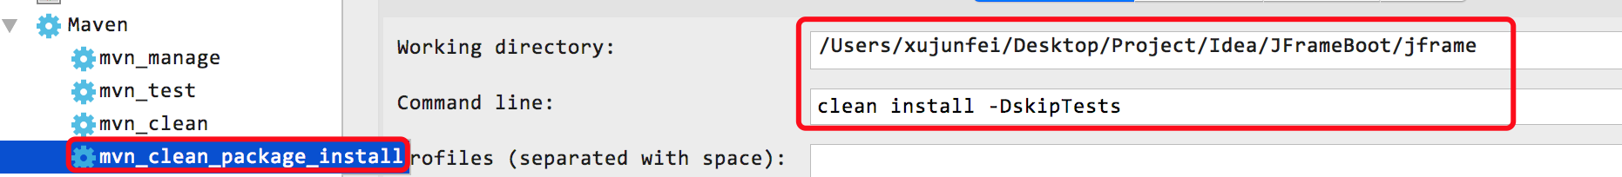

上面是编译全部模块，如果要编译**单个**：



编译完成后，会在各个端下的target目录生成如下：

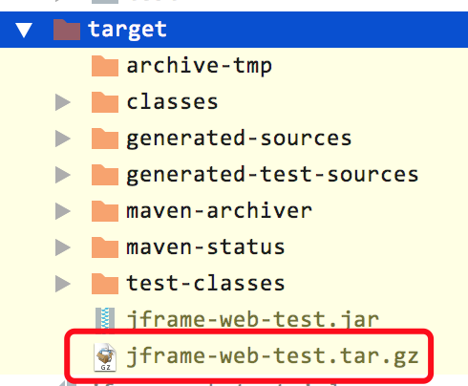

将包上传到服务器的**/data/wwwroot/test**目录下，并将**jframe/build/run**脚本上传到/data/wwwroot/目录，通过**./run test [port]**启动项目。

注意：run命令中需要制定**JAVAPATH**(Java的路径)，才能正确执行，不加端口号，默认使用配置中的端口。默认使用**pro生产环境**。

## Jenkins部署

安装**Jenkins**，并启动后，将本项目配置好，在manage后台右上角，点击“自动化部署”，然后输入Jenkins的**IP**和**项目名称**，点击刷新按钮，查看状态，点击部署按钮可自动部署（如服务可用）。

以下是项目的配置：

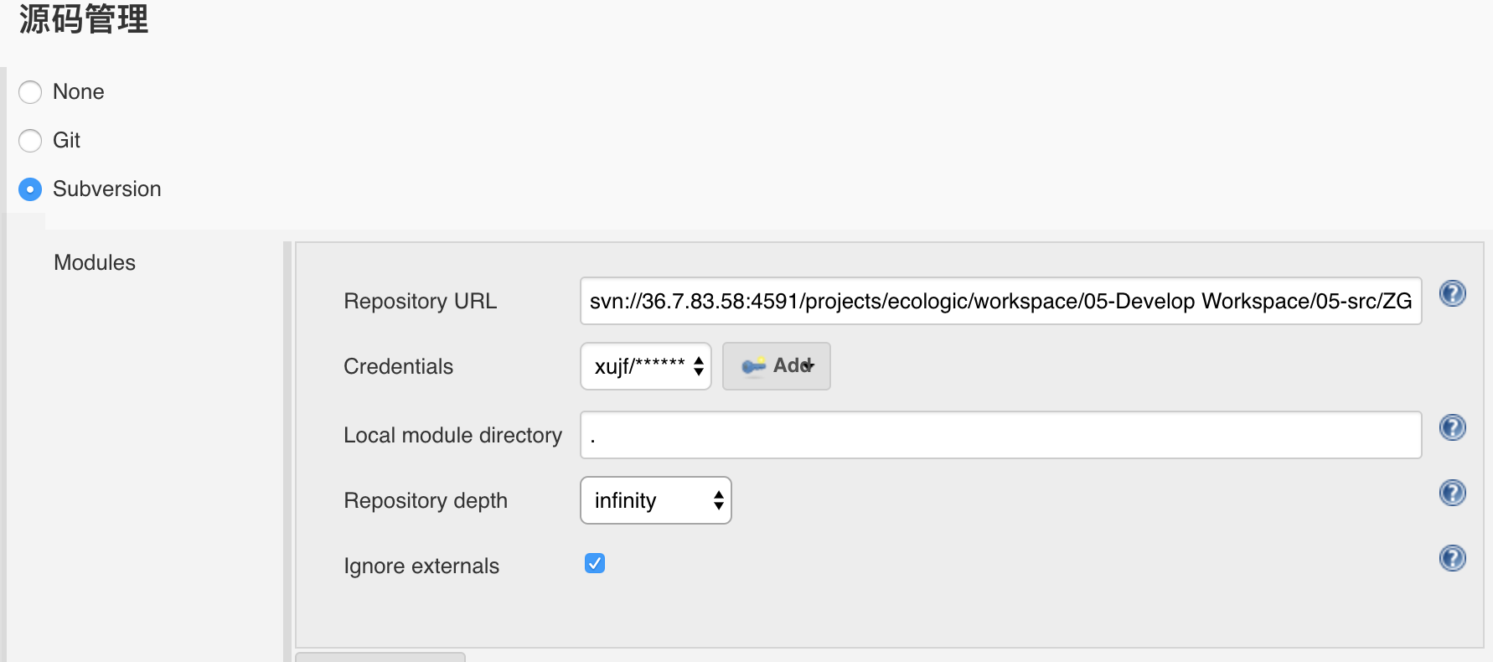

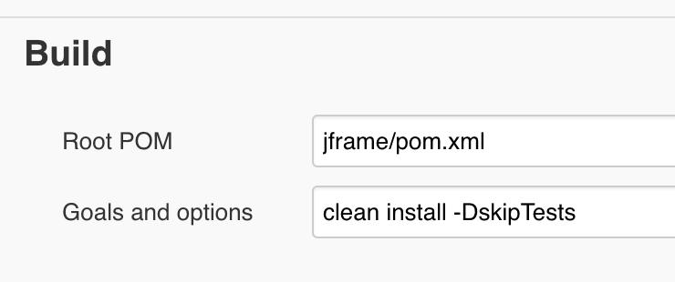

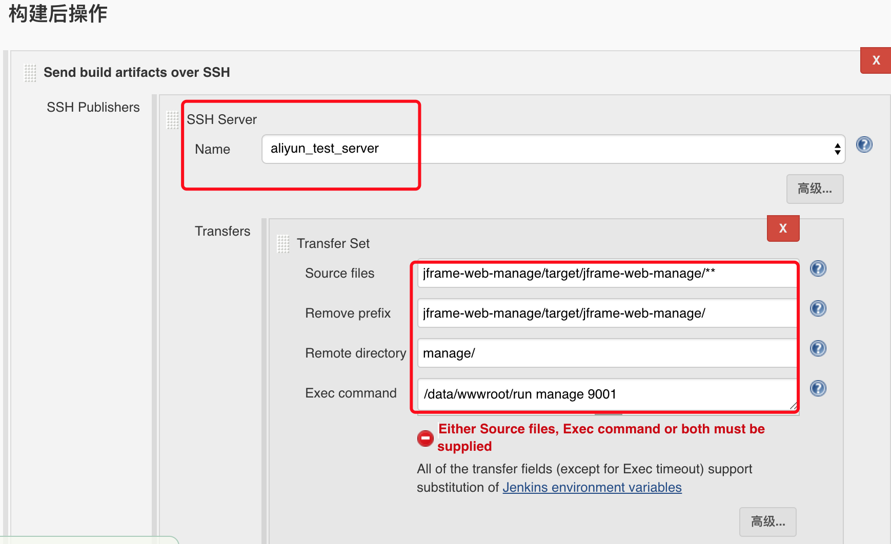

# 开发规范

## 包规范

**包名**：全部小写，尽量一个英文单词，如：user order article

service通常以业务类型进行分包，如，

用户模块：user；订单模块：order；充值模块：charge

**controller**通常以模块进行分包，如，订单模块：order

## 命名规范

**1、Java**：

**类名**，首字母大写，多个英文时，遵循驼峰形式

如：AppController OrderItem UserService

**常量**，命名全部大写，多个使用‘_’ 隔开

如：SESSION_NAME

**枚举**，命名全部大写

如：SUCCESS YES

**代码格式化，**快捷键：Ctrl+Alt+L

**2、数据库**：全部英文小写，多个英文使用‘_’ 隔开，表使用‘t_’开头

如：**表名** t_user t_order

**字段名**user_name user_id order_num

**3、HTML**：全部英文小写，多个英文使用‘_’ 隔开

如：user_list.html user_edit.ftl index.jsp

**4、JavaScript**：文件全部英文小写，多个英文使用‘_’或‘-’ 隔开

方法和变量也遵循驼峰形式，但首字母是小写

如：**文件**：app-index.js global.js

**方法**：getVer() showMenu()

## SQL规范

关键字全部**大写**

如：**SELECT** id,name **FROM** t_user

**UPDATE** t_user **SET** name = '' **WHERE** ...

对于mapper，需对生成的代码进行精简和优化，如有默认值的不需要新增，不需要更新的字段删除。

格式化，结构清晰；对于id、时间、类型、状态等设置**默认值**

## 接口规范

1、APP接口统一以/app开头，返回类型为：

无数据：ResMsg(0, **SUCCESS**)

有数据：ResMsg(0, **SUCCESS, data**)

地址：*/app/user/userList*，如下：

**user**是根据类名，如UserController来命名的，或是模块名

**userList**为请求名称，首字母小写，后**遵循驼峰形式**

2、分页：**PageInfo**类，直接注入ResMsg对象的data属性中。

3、**restful**风格（建议）： /app/user/10001 等同于：/app/user?userId=10001。

4、app请求需要在**header**中注入：Req-Type=APP token=？

5、可通过IDEA自带的插件进行接口测试：**Tools** -> **REST Client**，将测试的结果录入到API文档中供APP开发人员参考。

## SVN

一般开发人员只负责某一块，不涉及其他人员的模块，如果涉及到，最先提交的等待，后一个需要提交的先更新，后提交，第一个人再更新（相同类会直接覆盖）。

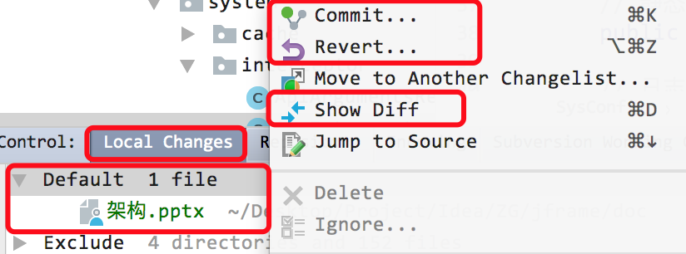

以上为本地提交常用的功能；更新版本（右键->Update）↓↓↓

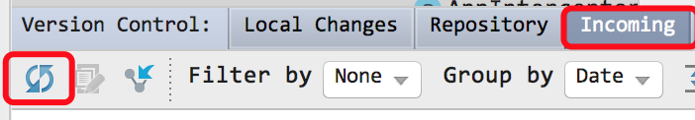

对于一些**配置文件**、**JUnit测试类、IDE自动生成的配置文件**，请不要提交。

如将日志的路径改为自己电脑的路径，该文件不应提交，将其移至排除目录（新建目录Exclude）。

## 注释

任何**类、方法、常量**都需要编写注释

模板（可在IDE里设置）：

/**  
 * Created with IntelliJ IDEA.  
 * Description: 说明  
 * User: xujunfei  
 * Date: 2017-11-28  
 * Time: 15:52  
 */

**public class** ClassName {

/**  
 * 删除用户  
 *  
 * **@param *userId*** * **@return** */  
**public int** deleteUser(Long userId) {

// APPID  
**public static** String *appid*;

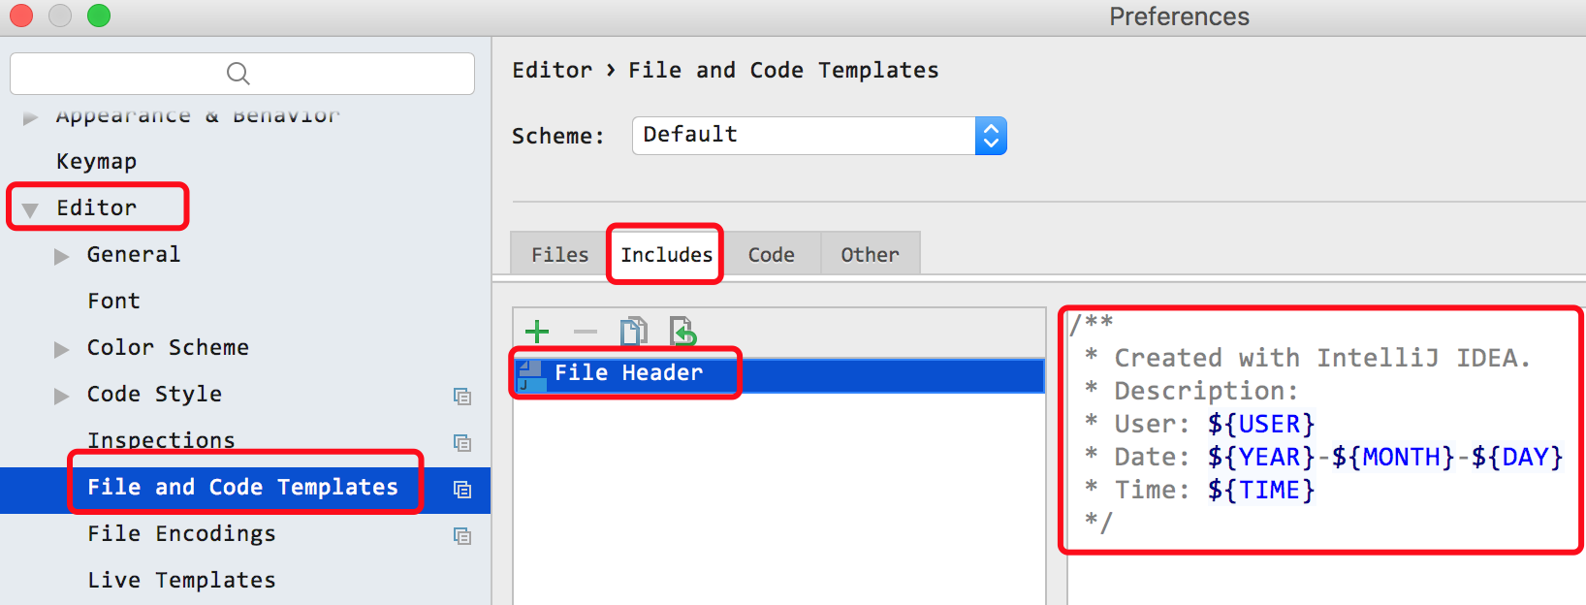

## 返回码

|  |  |  |  |
| --- | --- | --- | --- |
| 0 | 成功 | 100 | 无权限 |
| >0 | 失败 | 99 | 未登录 |
| -1 | 系统异常 | 98 | APPKey不正确 |
|  |  | 97 | 非法访问 |

# 其他

## 测试模块：

jframe-web-test

提供：以上所有**Java组件**和**JS插件(包括页面)**的测试DEMO

## SpringCloud

由于项目中并未用到，但提供DEMO

具体如下：开启**cloud-server**端，启动**jframe-service-order[服务者]**端，浏览器输入：ip:10000/打开eureka控制台，如发现服务则表示注册服务已成功启动；

随后启动**jframe-web-test模块[消费者]**，注意，需要将**app.eureka.enabled**设置为true（监控同理），rest接口调用在src/main/java/com/jf/restapi/**OrderRestService**，而后请求*/order*接口即可访问服务。

## 项目打包

具体打包形式见**jframe/build/package.xml**，**format**标签可以设置打包成文件夹或者tar包形式。

<**format**>dir/tar.gz</**format**>

## 更新

可在Github查看架构更新

<https://github.com/jacksonrick/JFrameBoot>

# 图表

